Консультация для родителей

«Спорт в жизни детей»

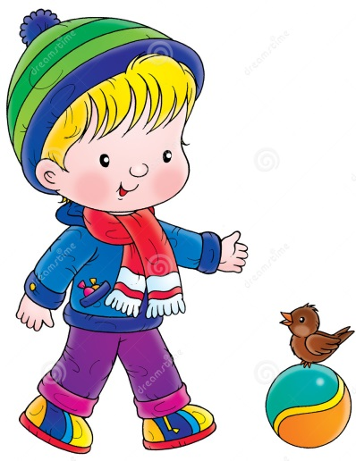
Каждый ребенок с самого рождения постоянно находится в движении – сучит ножками и ручками с радостью и наслаждением. Кто наблюдает за детьми, замечает, с какой особой радостью и весельем они скачут и прыгают, бегают за мячом, меряются силами с другими, как они этим гордятся и как они довольны, когда набегаются.
К сожалению, сегодня везде и всегда дети ощущают границы, сужающие поле их «деятельности». Им постоянно говорят взрослые: «Перестань, нельзя это делать!» Прыгать, играть в мяч, в футбол в помещении нельзя. На улице играть – опасно (проезжая часть, машины и т.п.). На игровой площадке зачастую находятся разновозрастные дети, поэтому подвижные игры более-менее «взрослых» детей могут привести к травмам малышей. Так все больше детей становятся «ограниченными в своих движениях» против воли.
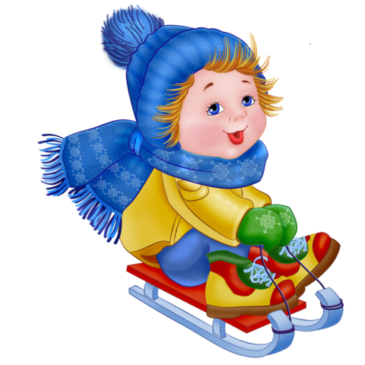
Растущему организму нужны стимулы, чтобы правильно развивались мышцы, кости, органы. Если эти стимулы отсутствуют, дети менее самостоятельны, менее работоспособны, деятельны и выносливы. Следствие гиподинамии: педиатры отмечают нарушения осанки, кровообращения, слабость мышц, проблемы с координацией, избыточную массу тела, подверженность инфекциям, нарушения пищеварения и проблемы со сном.
Маленьким детям не нужны эксклюзивные спортивные клубы. Сквер или игровая площадка с качалкой и качелями, с горкой, шведской стенкой – достаточно и этого. Здесь они могут ощутить силу тяжести, повторять, видоизменять и совершенствовать движения, тренировать свою способность координации движений, свою ловкость, свое чувство равновесия и свою силу. Врачи рекомендуют чаще в проводить разнообразные игры в мяч. Большинство детей быстро учатся уверенно и свободно обращаться с мячом. Так же пользуются успехом и другие виды спорта – прыжки, бег.
Родители могут поощрять интерес к спорту, когда они:
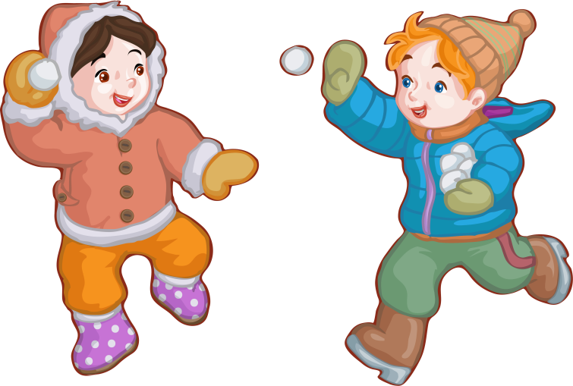
• сами рады движению;
• принимают участие (например, во время прогулок балансируют на бревнах, при игре в футбол не отстают от других, включают музыку и танцуют, бегают наперегонки, выдерживают некоторое время игру в салки);
• не отступают сразу, потому что устали или когда это становится слишком трудно.
Детям необходима бурная активность – мчаться, носиться, прыгать и играть. Особенно большое удовольствие они получают, когда в игре участвуют взрослые и дети.
Примеры несложных игр с детьми:
Съедобное-несъедобное: среди участников выбираем одного ребенка-продавца. Остальные все выстраиваются в ряд. Продавец, бросая мяч, называет любое слово (рубашка, конфетка, книга, мороженое и т.п.). Если названный предмет можно «съесть», то игрок должен поймать мяч, если же нет – то мяч необходимо отбить.
Гусиный марш: чем больше игроков, тем лучше. Все выстраиваются в ряд. Кто стоит первым, показывает, что надо делать: прыгать на одной ноге, важно, как аист. Прыгать вприсядку, как лягушка. Мчаться, как газель. И т.д.
Цирк: один ребенок играет директора цирка, остальные представляют зверей. Директор цирка показывает, что должны делать другие: прыгает, как кенгуру, переваливается, как утка, скачет, как заяц, ползет на животе, как тюлень. После двух туров меняют директора цирка. И, таким образом, все детки смогут принять участие в игре.
Главным и самым необходимым условием укрепления здоровья является нахождение ребенка на свежем воздухе, желательно, в любую погоду.
Детям-дошкольникам, по мнению педиатров, свежий воздух нужен ежедневно. Находиться на свежем воздухе – лучшая тренировка для здоровья: полезно для двигательного аппарата, полезно для кровообращения и для обмена веществ. Движение на свежем воздухе необходимо и для укрепления защитных сил ребенка. Сухой пыльный воздух в помещении, подогреваемый центральным отоплением, вреден для слизистых оболочек полости носа и зева. На свежем зимнем воздухе слизистые оболочки обретают влажность, восстанавливаются и после этого лучше защищаются от инфекций.
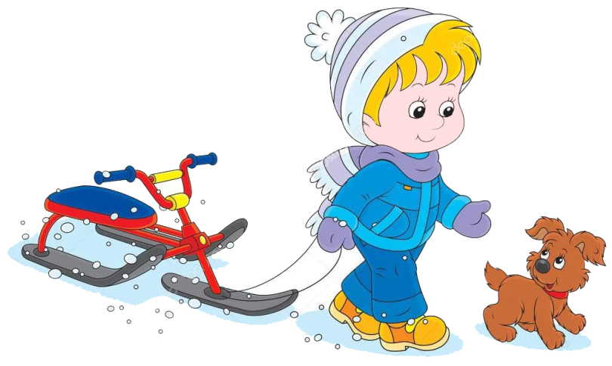
Из всего вышеизложенного можно сделать вывод о том, что здоровье наших маленьких человечков полностью зависит от нас, от взрослых людей. Мы должны и обязаны создать все условия для здорового образа жизни наших детей.

